BAC PRO ………………………… MELEC
CLASSE DE ……………………… PREMIERE
TEMPS ALLOUÉ………………. 3 HEURES

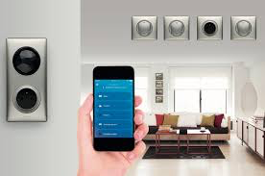

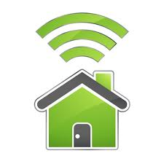

LIVRAISON
LA MAISON CONNECTÉE

Nom : ………………… Classe : …………….

Prestation complémentaire de  La Maison Connectée de Mr et Mme TESLA  Nature de la situation de formation : Formative | ACTIVITÉ 3  LIVRAISON  Temps conseillé 3h

Description du contexte/Mise en situation professionnelle | Secteur d'activité
Vous êtes salarié de l’entreprise « LaFelec » en charge du lot électricité-domotique de la maison connectée. On vous sollicite pour configurer et paramétrer l’installation existante, au regard du nouveau besoin exprimé par Mr et Mme TESLA. | ☑ Bâtiment

Problématique professionnelle | Ressources, matériels et/ou logiciels utilisés
Le client souhaite une prestation complémentaire sur son installation connectée. On vous demande en votre qualité de technicien de procéder à l’installation des matériels, au paramétrage et à la mise en service. | - documentation Google home  - documentation delta dore  - Vidéo  - Tablette numérique

Tâches professionnelles associées
T 3-1: réaliser les vérifications, les réglages, les paramétrages, les essais nécessaires à la mise
en service de l’installation / réaliser les vérifications, les réglages, les essais nécessaires à la mise en
service de l’installation

T 5-2: échanger sur le déroulement des opérations, expliquer le fonctionnement de l’installation à
l’interne et à l’externe

Compétence(s) visée(s) | Questions | A | NE | ▁ | ▃ | ▆ | ▉

C1 : Analyser les conditions de l'opération et son contexte

Les informations nécessaires sont recueillies  - Expliquer l’intérêt d’une commande vocale |  |  |  |  |  | Q1.1
- Les prérequis matériels sont identifiés |  |  |  |  |  | Q1.2
- Les informations nécessaires à l'installation de la google home sont corrects. |  |  |  |  |  | Q1.3
C6 : Régler, paramétrer les matériels de l'installation

Les réglages sont réalisés conformément aux prescriptions  - La google home est configurer et installer |  |  |  |  | Q1.4
- Les réglages du calybox sont corrects |  |  |  |  | Q2.2  Q2.3
Les paramétrages guidés sont réalisés conformément aux prescriptions  - Créer un scénario et une programmation |  |  |  |  | Q3.1  Q3.2
C10 : Exploiter les outils numériques dans le contexte professionnel

Les moyens et outils de communication numérique sont exploités avec pertinence  - L’utilisation de la tablette pour les ressources numériques correspond aux attentes.  - L’utilisation des différentes applications correspond aux attentes |  |  |  | A l’appréciation
C11 : Compléter les documents liés aux opérations

Les documents sont complétés ou modifiés correctement  - L’ordre de travail est correctement complété |  |  | A l’appréciation
Compétence(s) visée(s) |  |  |  |  |  |  |  | A |  | NE |  |  | ▁ |  | ▃ |  | ▆ |  |  | ▉
C12 : Communiquer entre professionnels sur l'opération

Les contraintes techniques sont expliquées / Les contraintes techniques sont remontées à sa hiérarchie  - Le compte rendu est dument complété |  | A l’appréciation
C13 : Communiquer avec le client/usager sur l'opération

Les besoins du client sont collectés  - La préparation à l'installation est clairement identifiée | Q1.3  Q2.1
Les usages et le fonctionnement de l'installation sont maîtrisés par le client/l'usager  - A partir de la démonstration du technicien le client maitrise le fonctionnement du calybox | Q2.3
- Le lancement du scénario se fait à partir de la commande vocale. | Q3.3

Observations complémentaires :

IMPORTANT : Au fur et à mesure de votre avancé, compléter l’ordre de travail suivant :
ORDRE DE TRAVAIL
ORDRE DE TRAVAIL | ………………………………………….
Établissement : …………………………………………………….. | Service : ……………………………………..
Donneur d’ordre : | Intervenant : …………………………
Travail à effectuer |  | Temps prévu | Temps passé
- Préparation à l’installation |  | 10 min
- Paramétrage de la commande vocale |  | 45 min
- Essai fonctionnel de la commande vocale |  | 10min
- Configuration du Calybox |  | 45 min
- Essai fonctionnel du calybox |  | 10 min
- Paramétrage de scenario |  | 45 min
- Essai fonctionnel du scenario Départ et réveil |  | 10 min
- Configuration du lancement du scenario par la commande vocale |  | 10 min
Consignes particulières
- Tenue de travail exigée conformément aux instructions permanentes de sécurité
- Rendre la totalité des documents au donneur d’ordre à l’issue de la réalisation
- Le chantier sera rendu propre et rangé
- Toutes anomalies ou disfonctionnements seront signalés
- Toute intervention sera faite en respectant les consignes de sécurité
Ordre délivré le …………………….  Temps alloué : | Signature du donneur d’ordre
Nom de l’exécutant : …………………………….  Date et heure de réception du bon de travail :  Le ……/……/…… à ….. h …… | Lu et approuvé (Écriture manuscrite)  ……………………………………………..  Signature de l’exécutant …

1° Configurer la commande vocale (Google Home ou Alexa)

Ressources
Configurer votre Google Home
Lien pour le guide du pro

La vidéo « Delta Dore et Google home »
Lien pour la présentation vidéo

La documentation delta dore
Lien pour la documentation

  - Après avoir lu la documentation Delta Dore, expliquer l’intérêt d’une commande vocale et vérifier la compatibilité du matériel installé chez le client.

La commande vocale permet de piloter son installation électrique (éclairage, volet roulant,…) par la voix.
Le matériel Delta dore est compatible avec l’installation d’une Google Home.

1.2) Compléter le tableau ci-dessous en indiquant les prérequis matériels nécessaires à la bonne installation de la commande vocale ?

N° | Prérequis matériel nécessaire
1 | Disposer d’une Google home
2
3
4
5

A partir de la tablette numérique, vérifier les points suivants :
 | OUI | NON
L’application Google Home installée
Connectée au réseau Wifi : …………………………………….
Paramètres compte Google :
ID : …………………………………
MdP : …………………………………

1.3) A partir de la vidéo « Delta Dore et Google home », compléter le tableau suivant :

Étape | Désignation
1 | Ouvrez l’application Google home
2
3
4
5
6
7
8 | Confirmation, vous pouvez utiliser l’assistant google
1.4) Installer et configurer votre Google home en lançant l’application.
Remarque : Si vous ne voyez pas la procédure de configuration de votre appareil, procédez comme suit :
1° Dans l'angle supérieur gauche, appuyez sur Ajouter Configurer un appareil Configurer de nouveaux appareils .
2° Terminez la procédure.
Configuration et association de la Google home

Date ………………..

Intervention(s) réalisée(s) : Conforme : Non conforme :

par (Nom) : …………………………………………… Signature :

Appeler le professeur

2° utilisation du Calybox 2020
Ressources :
Vidéo RE 2020
Lien pour vidéo RE 2020

Calybox 2020
Lien pour calybox 2020

2.1) A partir de la documentation technique, compléter le graphique suivant :

Menue consommation

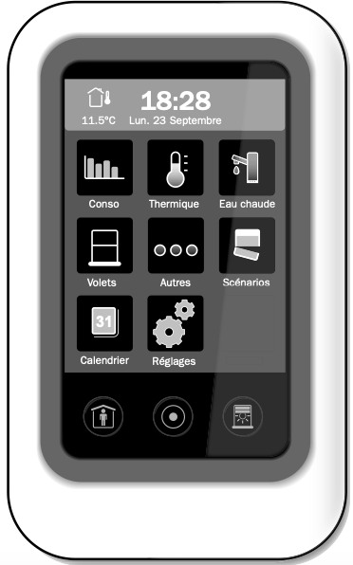

2.2) régler l’heure et la date du jour.
Réglage heure et date

Date ………………..

Intervention(s) réalisée(s) : Conforme : Non conforme :

par (Nom) : …………………………………………… Signature :

2.3) Réaliser le programme de chauffage suivant :

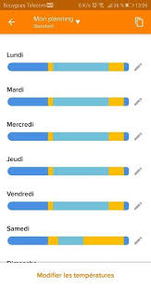
- Créer un programme thermique à votre nom
Du lundi au vendredi :
- Lever à 6h00 et coucher à 23h00.
- Absent du domicile de 7h00 à 18h00.
- Personne au domicile durant la pause déjeuner.

Le samedi et le dimanche :
- Aucune absence régulière.

Températures des consignes : mode confort 20 et mode éco 17°

Vérification du programme

Date ………………..

Intervention(s) réalisée(s) : Conforme : Non conforme :

par (Nom) : …………………………………………… Signature :

Appeler le professeur

3° Créer un scénario.

Vidéo « comment créer une routine avec Tydom ? »
Lien pour vidéo scénario

Vidéo « lancez un scenario par la commande vocale »
Lien pour vidéo scénario et commande vocale

3.1) A partir de la vidéo et des informations suivante créer un scenario « départ ».
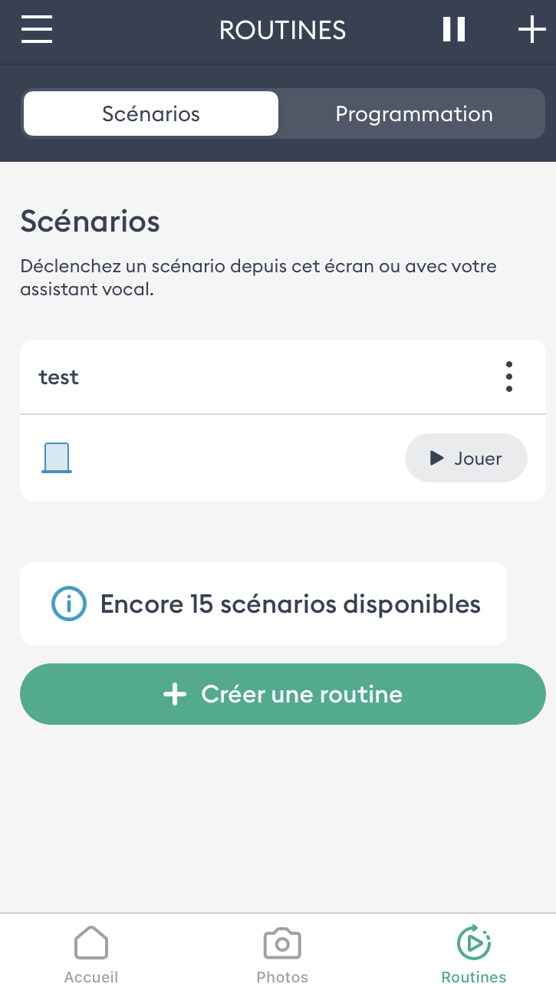

- Créer une routine

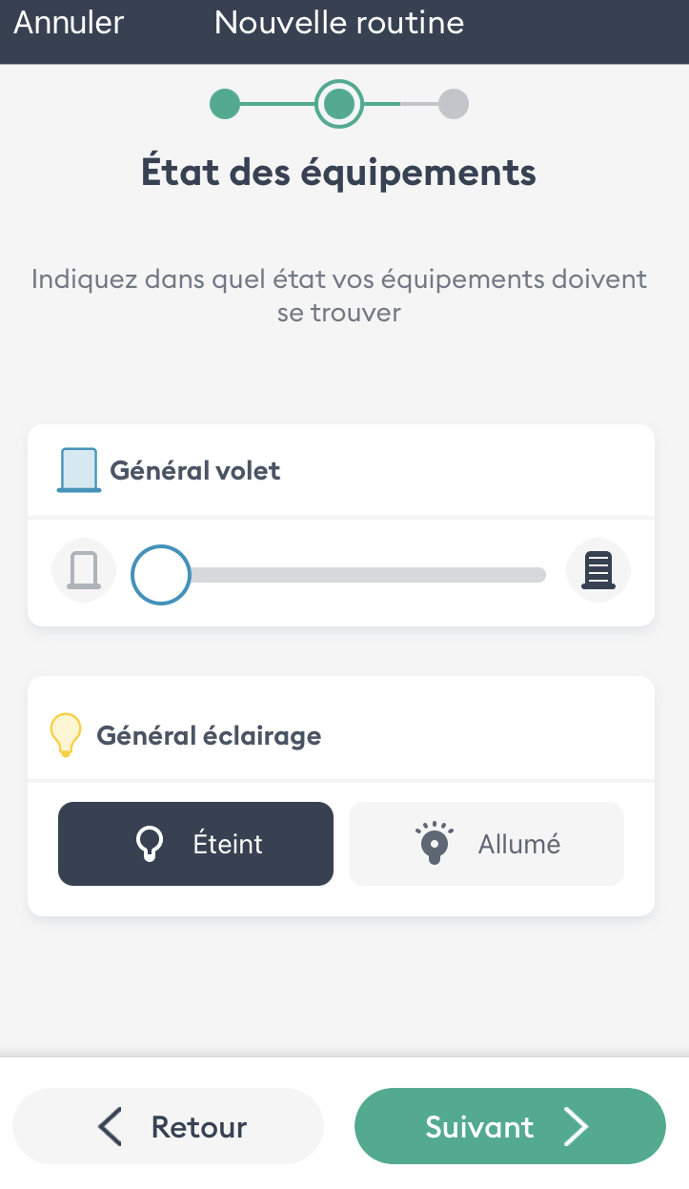
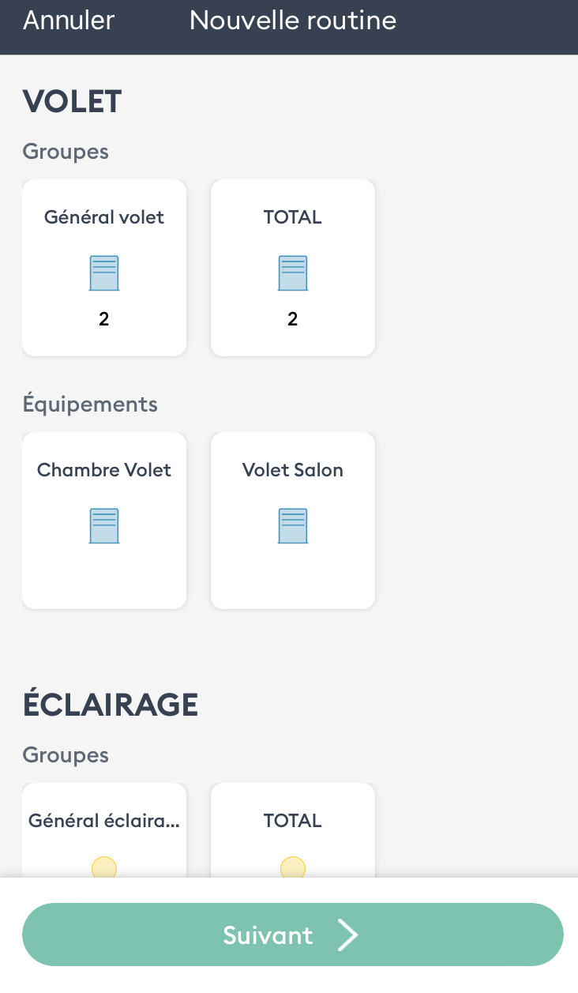
- Déterminer l’état des équipements
- Sélectionner les équipements suivants :
- Fermeture de tous les volets roulants
- Éteindre tout l’éclairage
- Passer tout le chauffage en mode éco.

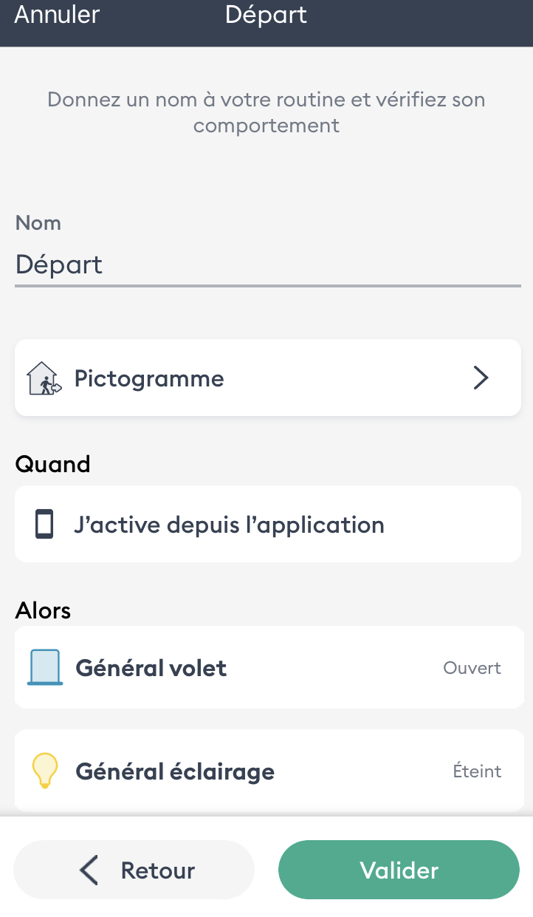

- Donnez un nom à votre scénario : Départ

Vérification du fonctionnement du scénario Départ par l’élève

Date ………………..

Intervention(s) réalisée(s) : Conforme : Non conforme :

par (Nom) : …………………………………………… Signature :

Vérification du fonctionnement du scénario Départ par le professeur

Date ………………..

Intervention(s) réalisée(s) : Conforme : Non conforme :

par (Nom) : …………………………………………… Signature :

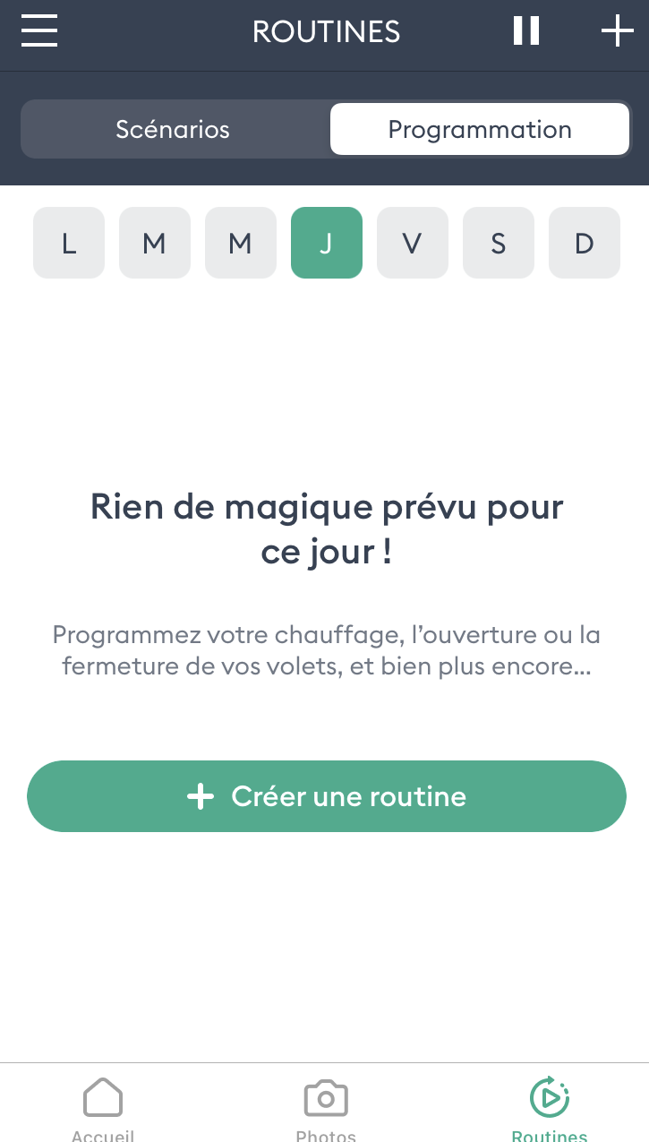
3.2) A partir de la vidéo et des informations suivante créer la programmation « Réveil ».

- Créer une programmation

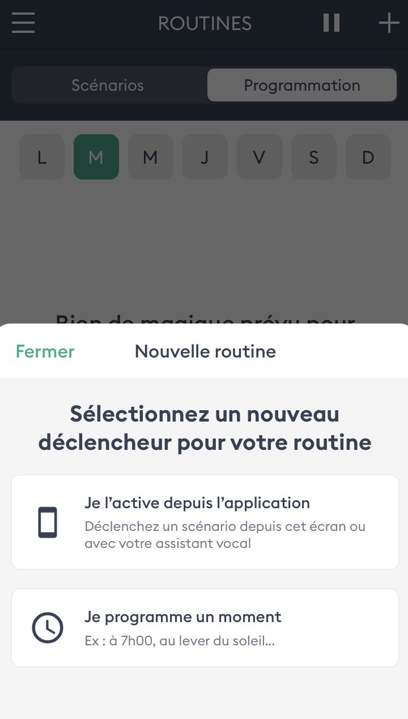

- Choisir « je programme le moment »

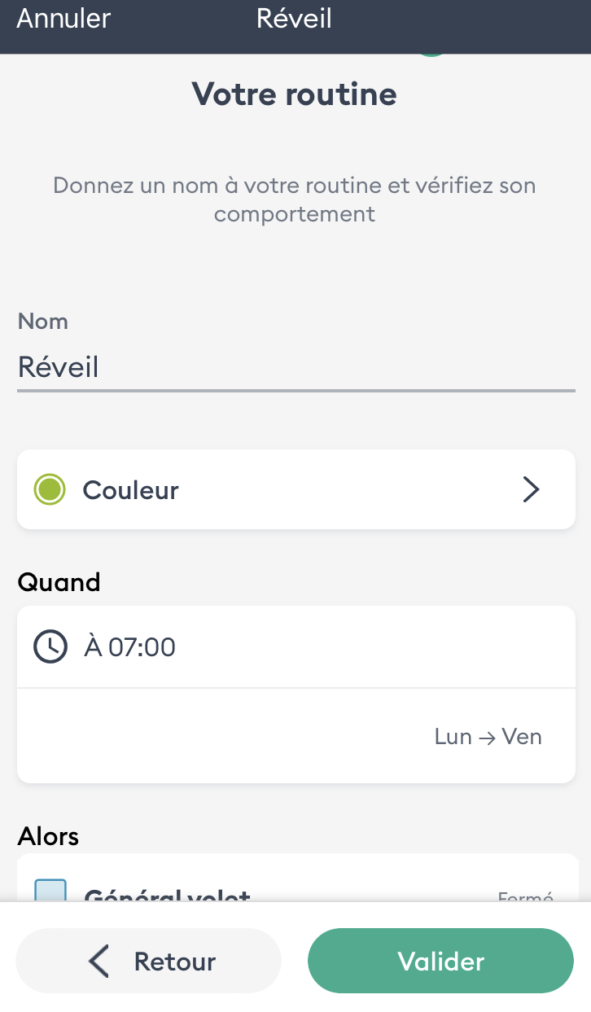
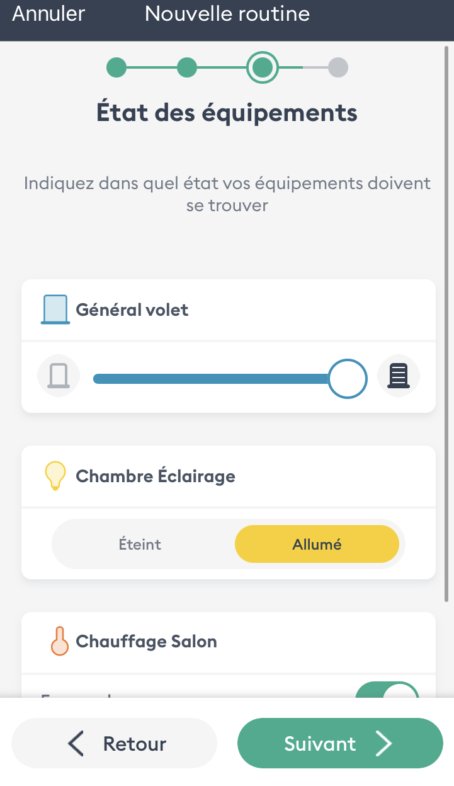
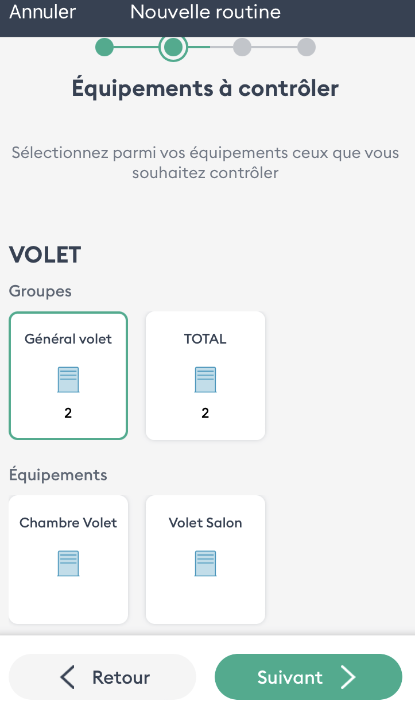
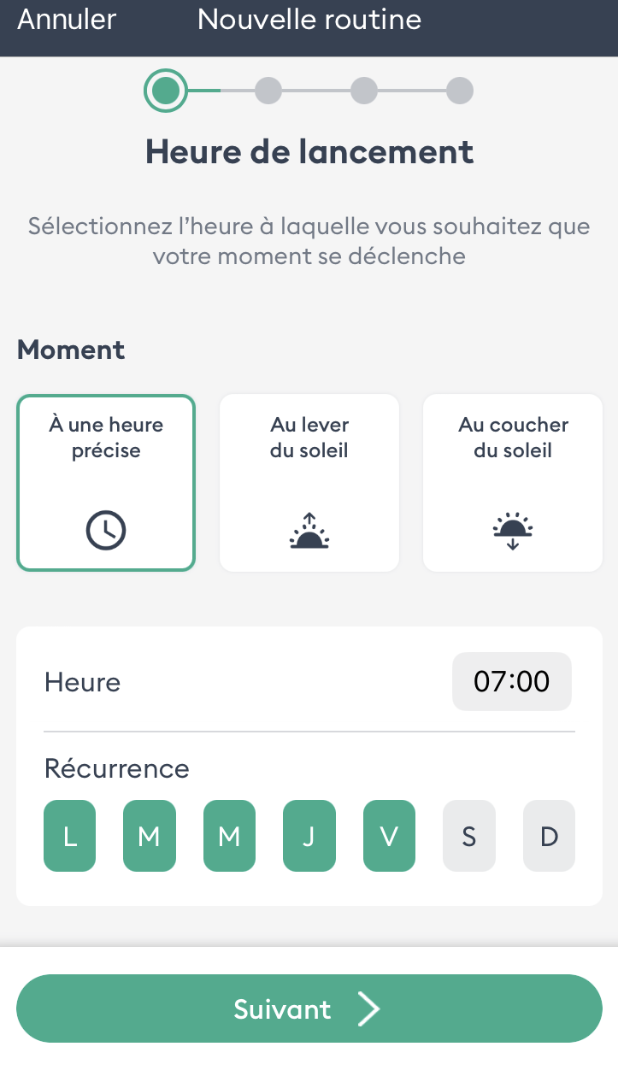
- Donner le nom : Réveil
- Régler l’état des équipements.
- Régler les équipements :
- Ouverture des volets roulants.
- Allumer l’éclairage de la chambre.
- Mettre le chauffage du salon sur confort.
- Régler le lancement à 7h00 du lundi au vendredi

Vérification du fonctionnement de la programmation Réveil par l’élève

Date ………………..

Intervention(s) réalisée(s) : Conforme : Non conforme :

par (Nom) : …………………………………………… Signature :

Vérification du fonctionnement de la programmation Réveil par le professeur

Date ………………..

Intervention(s) réalisée(s) : Conforme : Non conforme :

par (Nom) : …………………………………………… Signature :

3.3) A partir de la vidéo, réaliser la configuration permettant de lancer le scénario par la commande vocale.

Vérification du lancement du scénario par la commande vocale

Date ………………..

Intervention(s) réalisée(s) : Conforme : Non conforme :

par (Nom) : …………………………………………… Signature :

Appeler le professeur

